Отчёт по лабораторной работе № 5
  - Дискреционное разграничение прав в Linux. Исследование влияния дополнительных атрибутов
Назиров Алексей Анваржанович
Содержание

1. Цель работы
Изучение механизмов изменения идентификаторов, применения SetUID- и Sticky-битов[cite: 6]. Получение практических навыков работы в консоли с дополнительными атрибутами[cite: 6]. Рассмотрение работы механизма смены идентификатора процессов пользователей, а также влияние бита Sticky на запись и удаление файлов[cite: 6].

2. Задание
- Подготовить лабораторный стенд и убедиться в наличии компилятора gcc[cite: 6].
- Создать, скомпилировать и выполнить программы на языке С (simpleid.c, simpleid2.c, readfile.c)[cite: 6].
- Изучить влияние битов SetUID и SetGID на выполнение программ и права доступа к файлам[cite: 6].
- Исследовать влияние атрибута Sticky, установленного на директорию /tmp, на операции с файлами от имени стороннего пользователя[cite: 6].

3. Теоретическое введение
Дополнительные атрибуты (SetUID, SetGID, Sticky-бит) используются для расширения стандартной модели дискреционного доступа. Компиляторы, доступные в Linux-системах, являются частью коллекции GNU-компиляторов, где компилятор языка С называется gcc[cite: 6]. Процесс создания программы включает превращение исходных файлов в объектный код и их последующую компоновку[cite: 6]. Механизм компилирования рассматривается в данной работе, поскольку использование bash-скриптов для изучения битов смены идентификатора невозможно из-за того, что интерпретатор выполняется с правами запустившего его пользователя, игнорируя атрибуты самого скрипта[cite: 6].

4. Выполнение лабораторной работы

4.1 1. Создание программы и изучение SetUID/SetGID
- От имени пользователя guest мы создали программу simpleid.c с использованием системных вызовов getuid() и getgid(), скомпилировали её командой gcc simpleid.c -o simpleid и выполнили[cite: 6]. Сравнили её вывод с системной программой id и убедились в идентичности результатов[cite: 6].
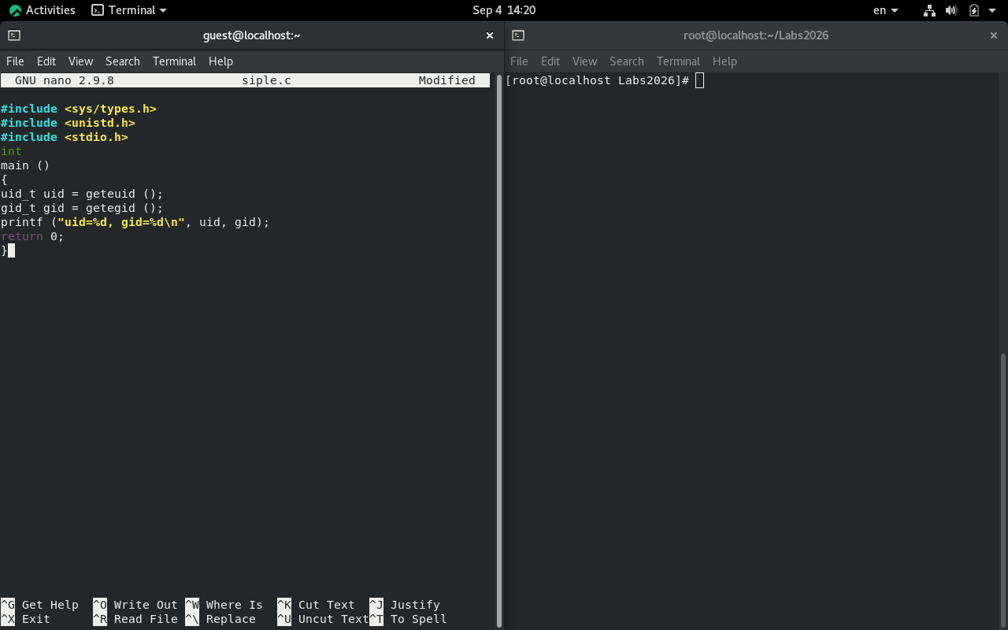
Создание и запуск simpleid.c
- Усложнили исходный код программы, добавив вывод действительных (real) и эффективных (effective) идентификаторов, сохранив её как simpleid2.c[cite: 6]. Скомпилировали и запустили полученный файл[cite: 6].
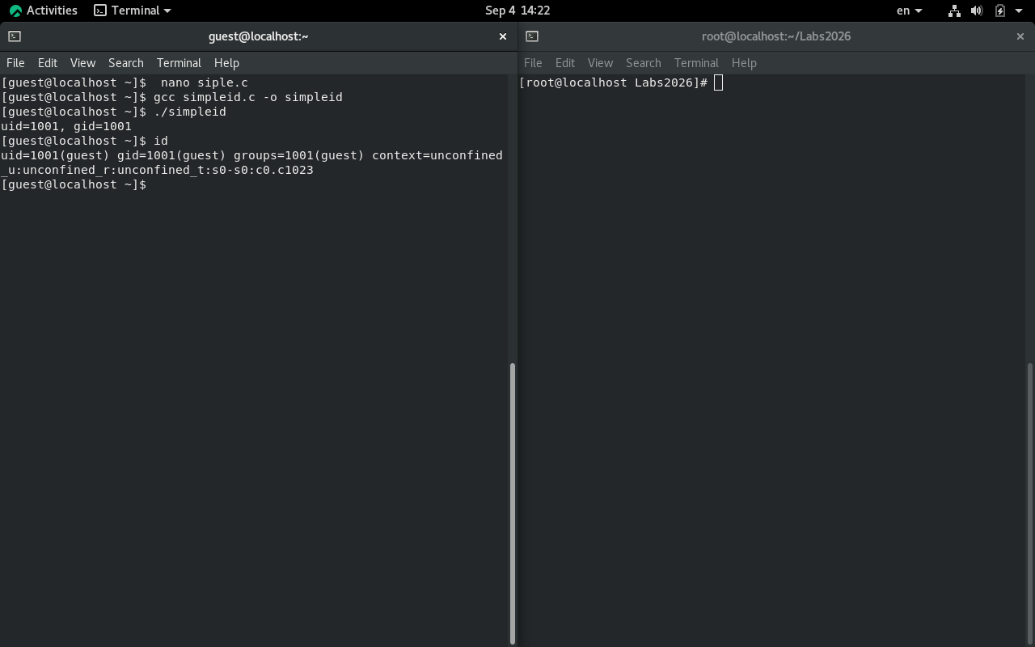
Создание и запуск усложненной программы simpleid2.c
- Повысив права до суперпользователя (root), сменили владельца файла simpleid2 и установили на него SetUID-бит с помощью команд[cite: 6]:
- chown root:guest /home/guest/simpleid2
chmod u+s /home/guest/simpleid2
- Команда chown изменяет владельца файла, а chmod u+s устанавливает бит, позволяющий программе выполняться с правами её владельца (в данном случае — root)[cite: 6].
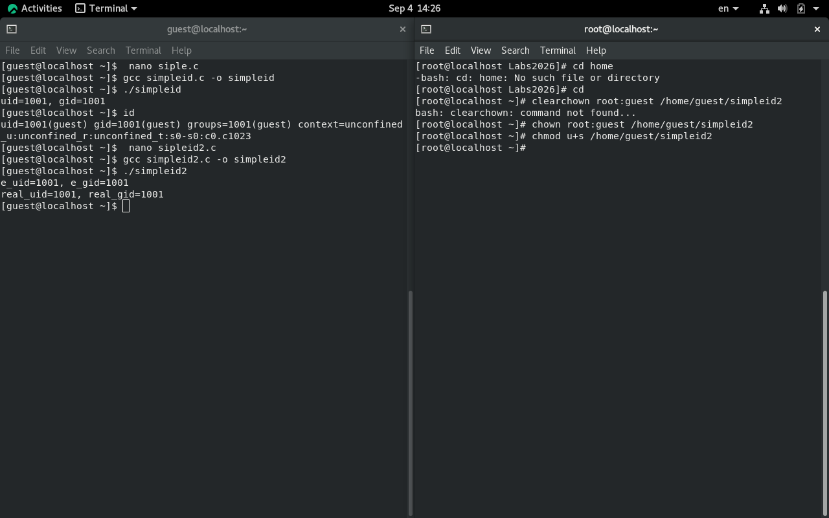
Изменение владельца и установка SetUID-бита
- Вернувшись к пользователю guest, проверили правильность установки новых атрибутов командой ls -l и снова запустили программу[cite: 6]. Результат e_uid=0 показал, что программа выполнилась с правами суперпользователя. Аналогичные действия были проделаны для SetGID-бита (атрибут s для группы), что позволило сменить эффективную группу при выполнении[cite: 6].
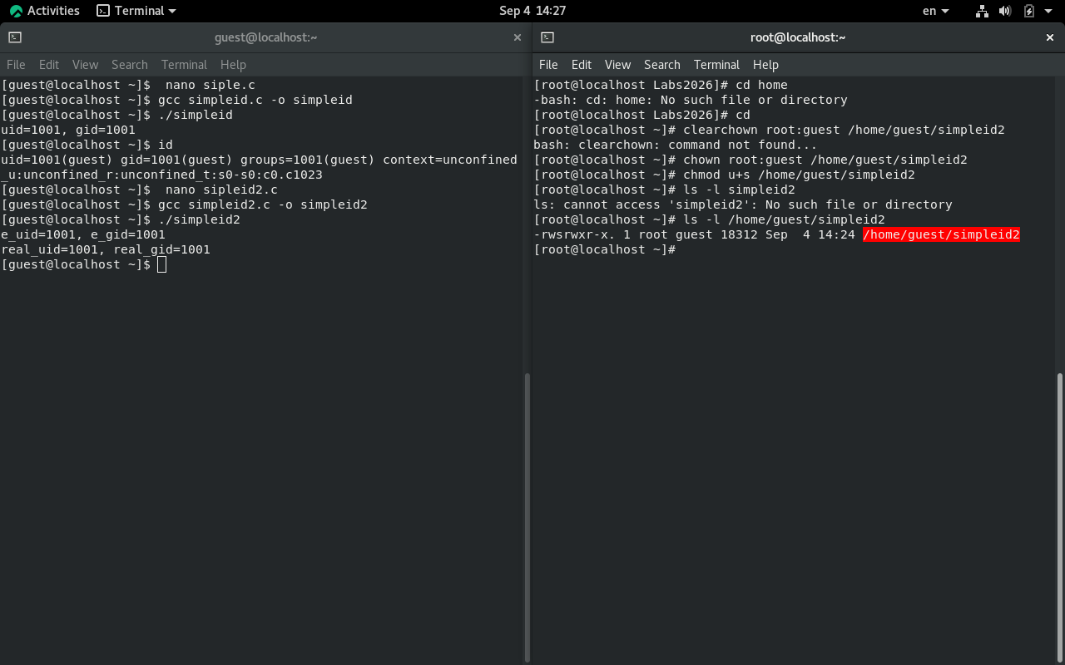
Проверка работы программы с установленными SetUID и SetGID битами
- Создали программу readfile.c, предназначенную для посимвольного чтения файла, и откомпилировали её[cite: 6].
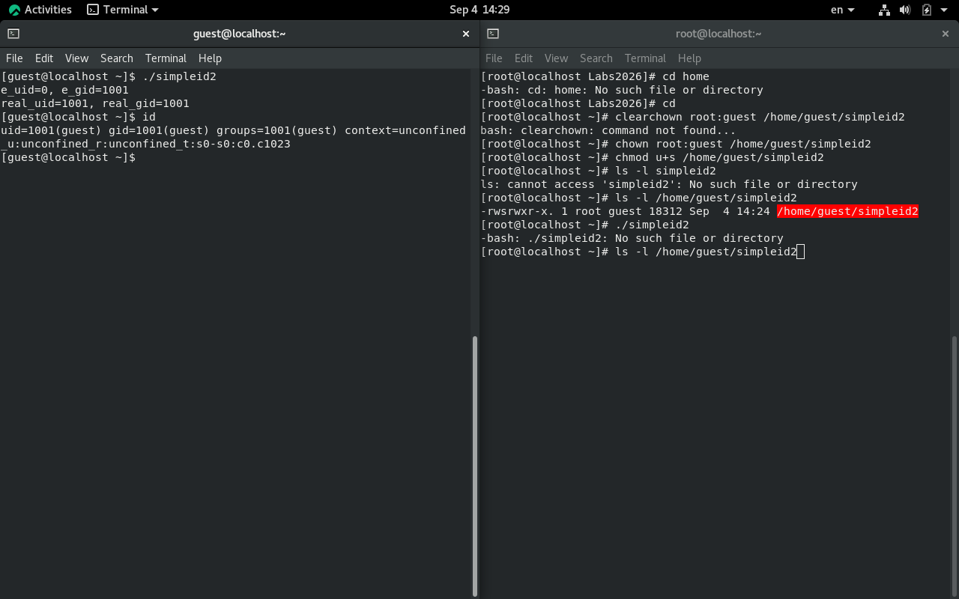
Создание и компиляция readfile.c
- Изменили владельца файла readfile.c на root и сняли права на чтение для всех остальных, убедившись, что обычный пользователь не может его прочитать[cite: 6].
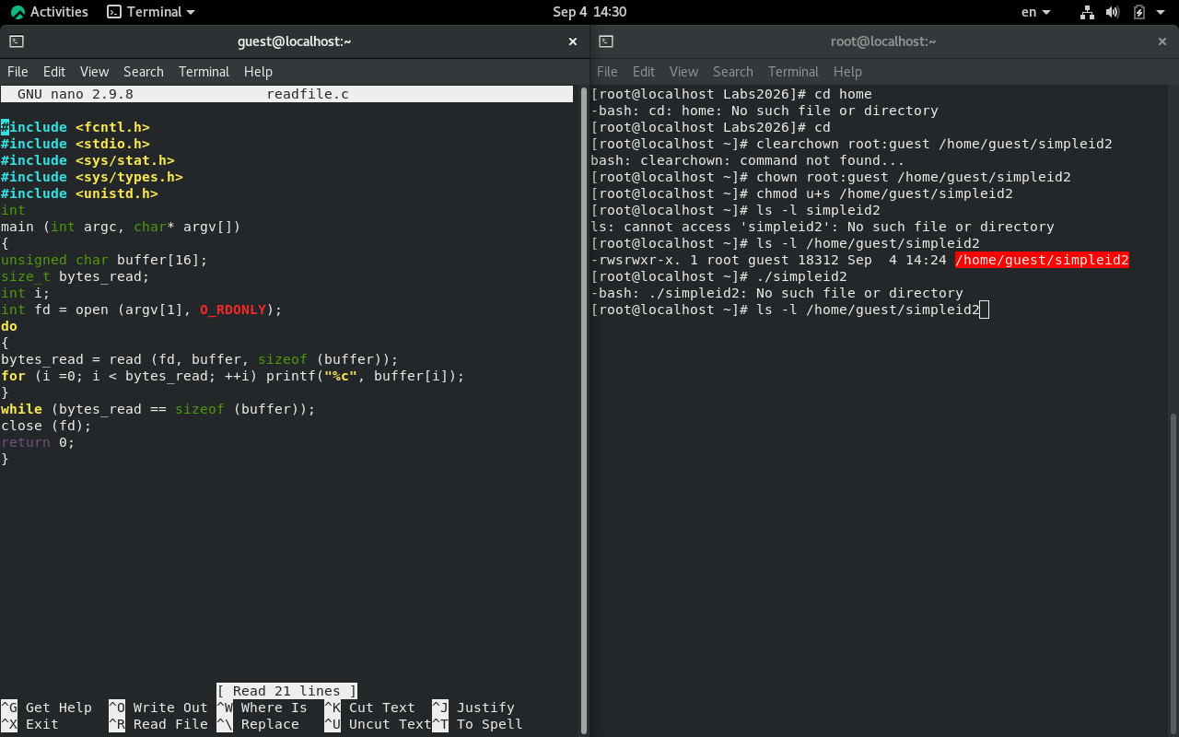
Ограничение доступа к исходному коду
- Изменили владельца исполняемого файла readfile на root и установили SetUID-бит[cite: 6]. Проверили, что теперь программа может прочитать как защищенный файл readfile.c, так и критически важный системный файл /etc/shadow[cite: 6].
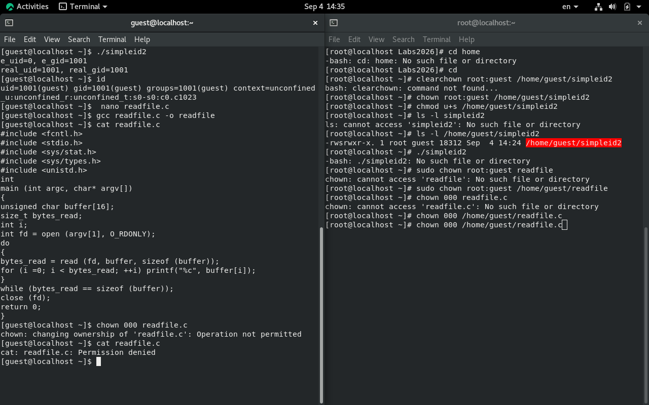
Чтение защищенных файлов с помощью уязвимой SetUID программы

4.2 2. Исследование Sticky-бита
- Выяснили, что атрибут Sticky установлен на директории /tmp, выполнив команду ls -l / | grep tmp (атрибут обозначается буквой t в конце списка прав)[cite: 6]. От имени пользователя guest создали там файл file01.txt со словом “test” и разрешили чтение и запись для всех остальных пользователей (chmod o+rw)[cite: 6].
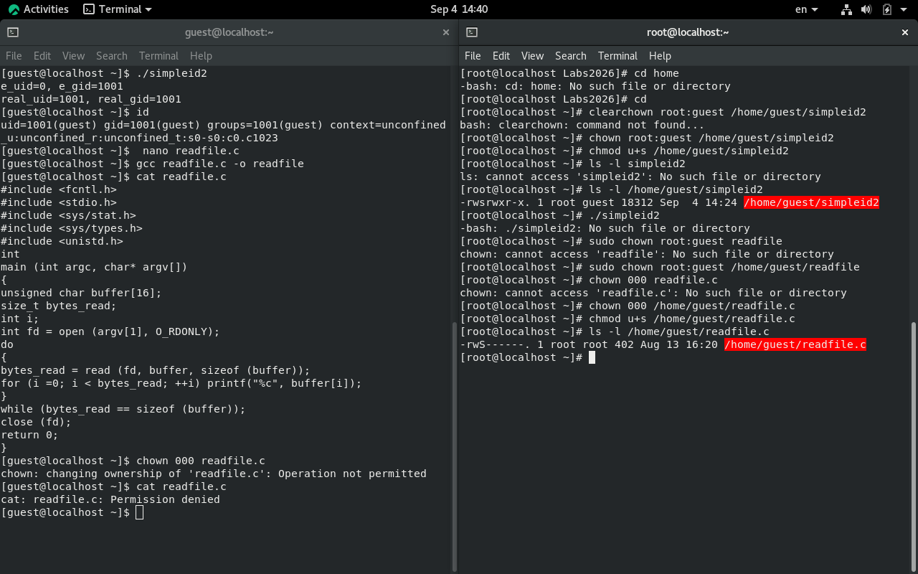
Проверка Sticky-бита и создание файла в /tmp
- Переключившись на пользователя guest2 (не являющегося владельцем файла), успешно прочитали файл, дописали в него информацию оператором >> и полностью перезаписали содержимое оператором >[cite: 6]. Однако попытка удалить файл командой rm /tmp/file01.txt завершилась отказом из-за действия Sticky-бита на родительской директории[cite: 6].
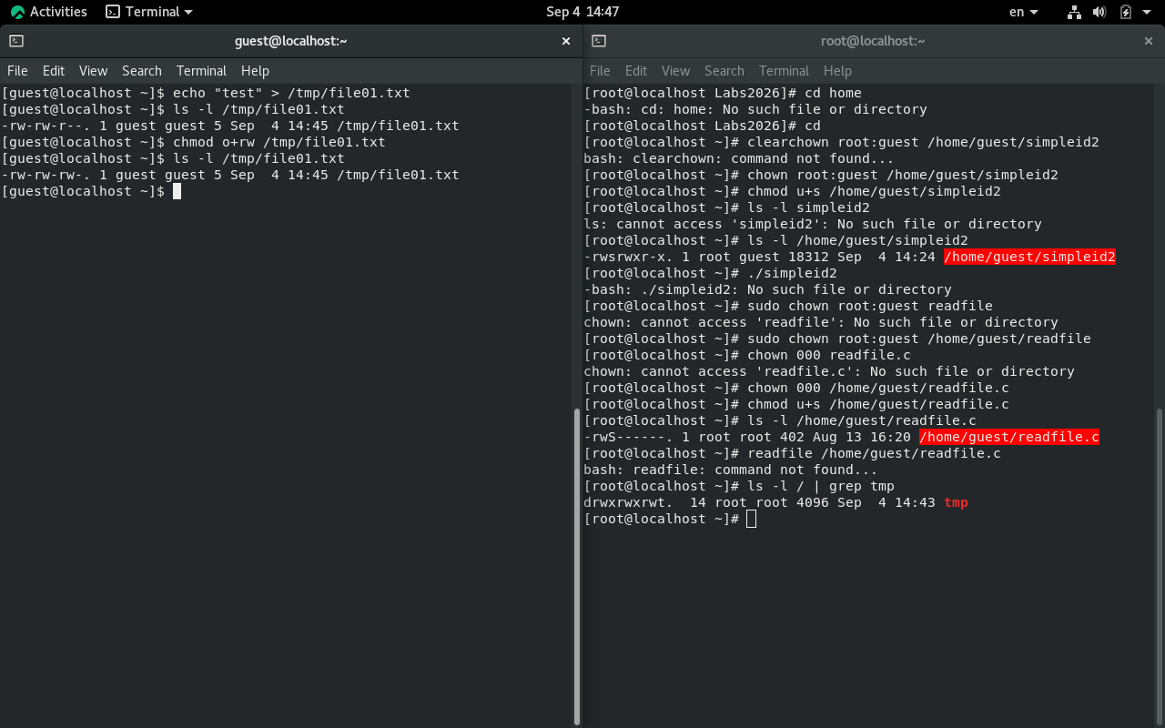
Попытка удаления чужого файла в директории со Sticky-битом
- От имени администратора сняли Sticky-бит с директории /tmp командой chmod -t /tmp[cite: 6]. Повторив действия от пользователя guest2, мы выяснили, что теперь файл file01.txt удалось беспрепятственно удалить, несмотря на то, что guest2 не являлся его владельцем[cite: 6]. В конце работы суперпользователь вернул защитный атрибут на директорию[cite: 6].
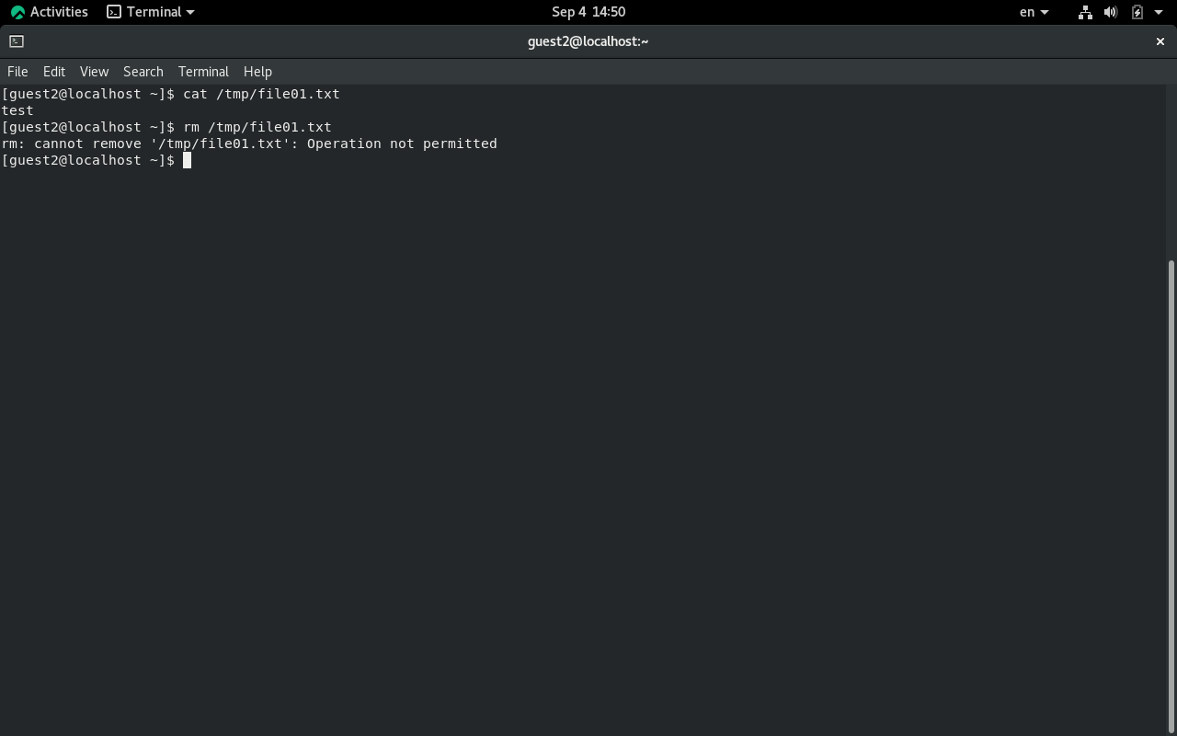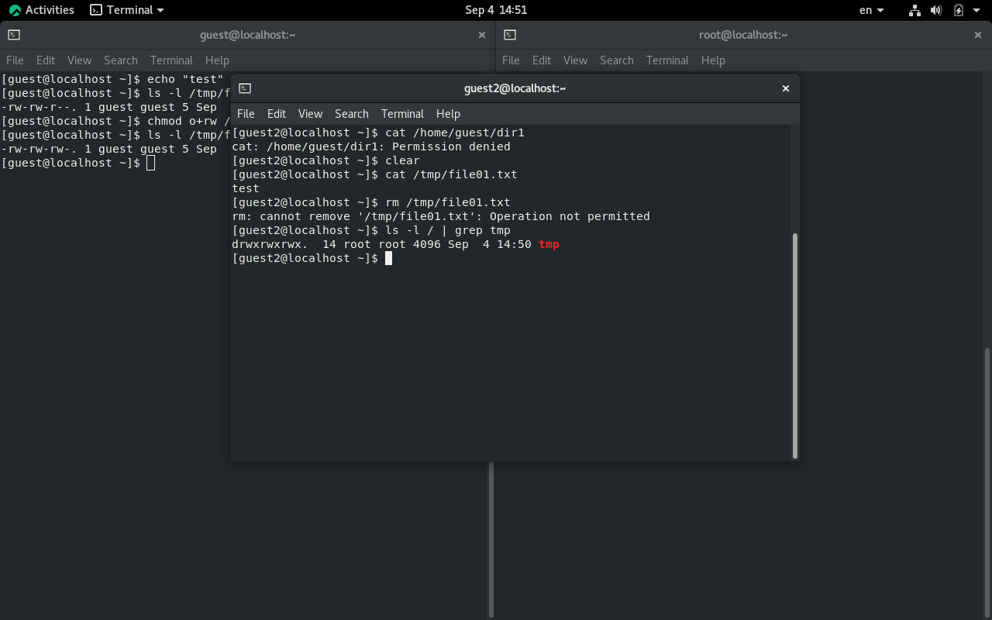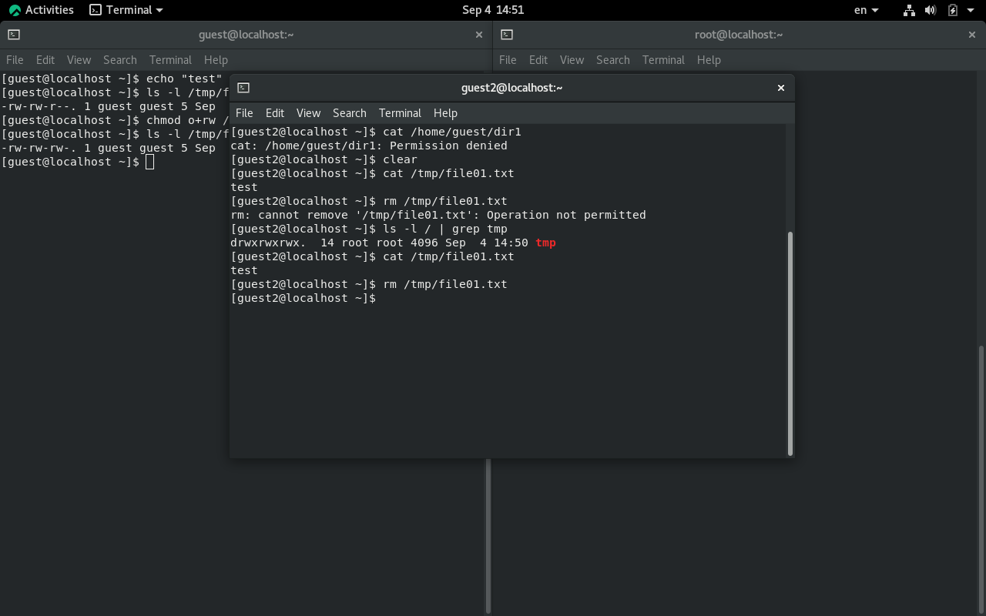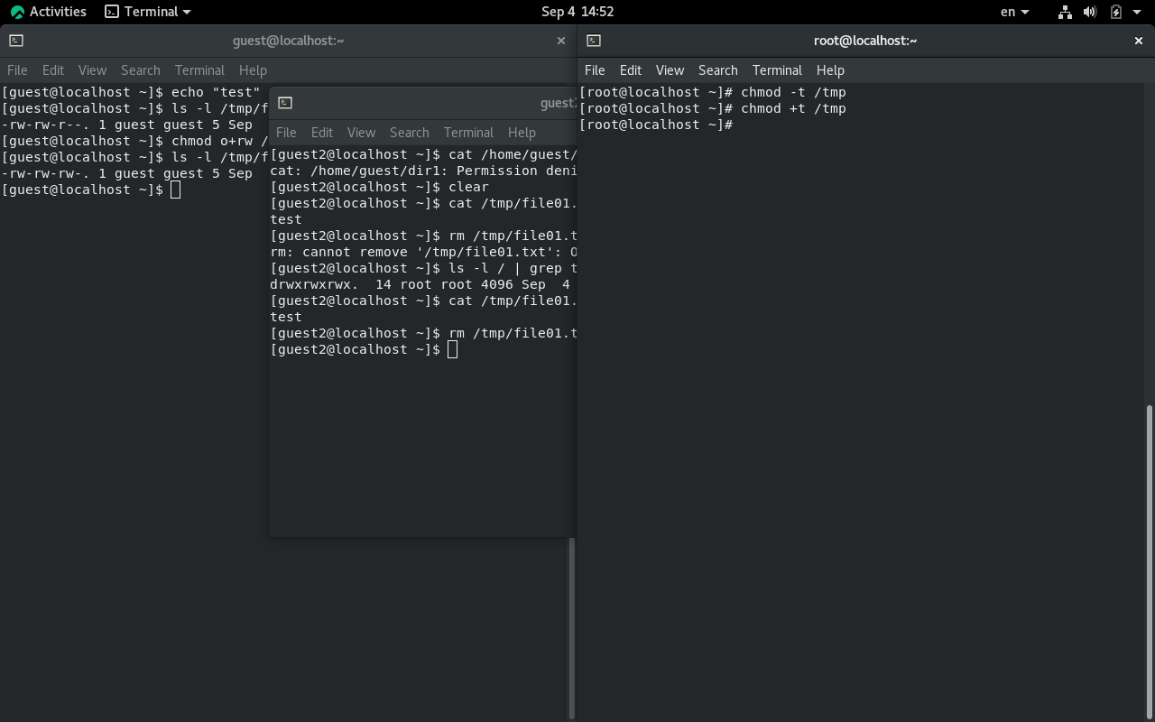

5. Выводы
В ходе выполнения лабораторной работы были изучены механизмы изменения идентификаторов, применения SetUID- и Sticky-битов[cite: 6]. Получены практические навыки работы в консоли с дополнительными атрибутами ОС Linux, а также наглядно рассмотрено влияние бита Sticky на операции записи и удаления файлов сторонними пользователями[cite: 6].

Список литературы

